Дополнительные задачи
Вариант I
Рассмотрите рисунок.
1. Заполните пропуски. На чертеже даны:
отрезки_________________;
лучи____________________;
прямые_________________.

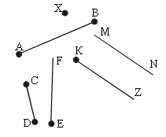

2. Запишите в кружке букву «И», если высказывание истинное, и букву «Л», если оно ложное. Если потребуется, то сделайте дополнительные построения.
а) Точка Х расположена на прямой MN.

б) Луч EF проходит через точку Х.

в) Точка Х принадлежит лучу KZ.

г) Точка Х расположена на отрезке CD.

3. Выразите в граммах 3т 2кг 72 г.
4. Выразите в сантиметрах 2км 5м 4см.
Дополнительные задачи
Вариант II
Рассмотрите рисунок.
1. Заполните пропуски. На чертеже даны:
отрезки__________________;
лучи____________________;
прямые_________________.
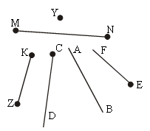

2. Запишите в кружке букву «И», если высказывание истинное, и букву «Л», если оно ложное. Если потребуется, то сделайте дополнительные построения.
а) Точка Y расположена на прямой АВ.

б) Луч CD проходит через точку Y.

в) Точка Y принадлежит лучу EF.

г) Точка Y расположена на отрезке KZ.

3. Выразите в граммах 13т 20кг 2 г.
4. Выразите в сантиметрах 4км 2м 11см.

